山东胜丰检测科技有限公司
职业卫生技术服务工作信息公开表
SF/JL-4201-21.2.23

项目名称 | 临盘钻井分公司50816钻井队职业危害定期检测
用人单位信息 | 名称 | 地址 | 联系人
用人单位信息 | 临盘钻井分公司50816钻井队 | 山东省德州市临邑县 | 楚云曾
技术服务项目组人员名单 | 刘天敏、王丹丹、刘新娃、侯文壮、张继晓、王丹丹
现场调查情况 | 调查时间 | 调查人 | 用人单位陪同人
现场调查情况 | 2023.8.31 | 侯文壮、张继晓 | 楚云曾
现场调查情况 | 图像影像资料 | 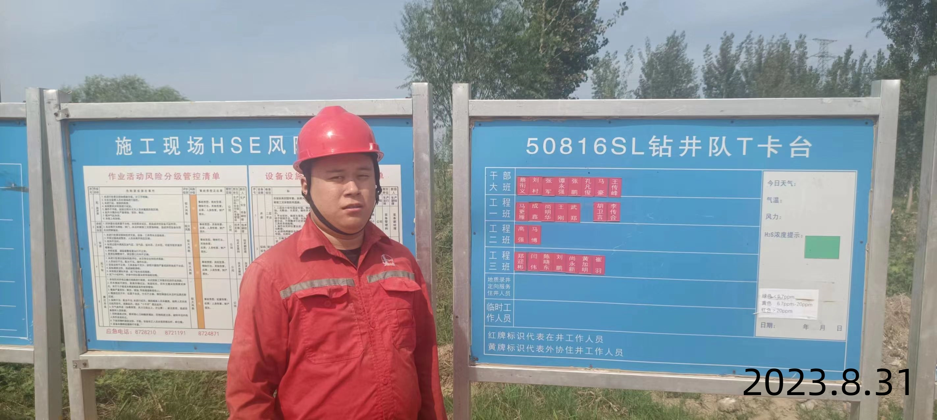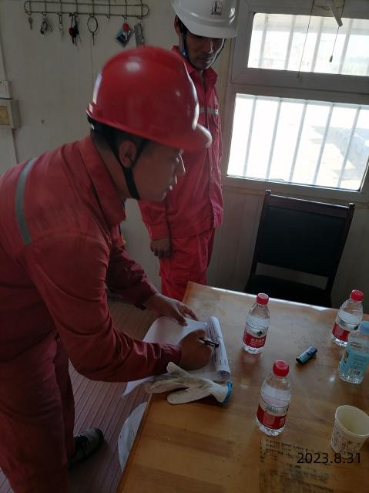
现场采样、现场检测情况 | 采样、检测时间 | 采样、检测人 | 用人单位陪同人
现场采样、现场检测情况 | 2023.9.16 | 侯文壮、王丹丹 | 楚云曾
现场采样、现场检测情况 | 图像影像资料 | 